**２０２４年新年賀詞交歓会**　　於：新宿京王プラザホテル高尾の間

1月26日　新年賀詞交歓会開催。参加者34名。

前田会長挨拶

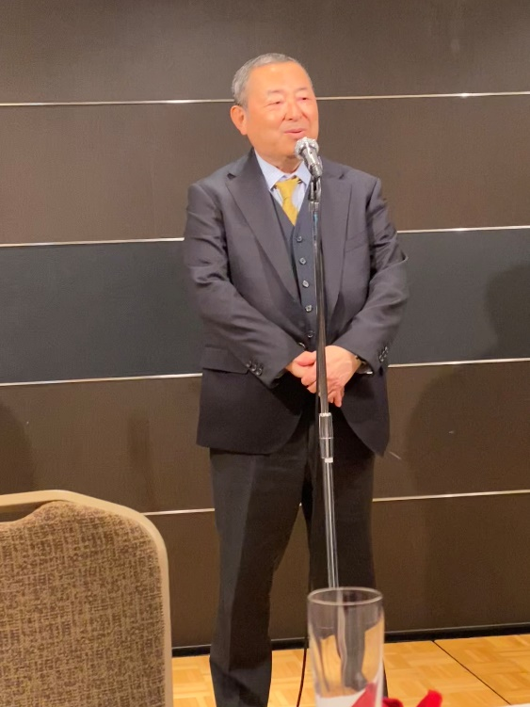

来賓　日本内装材連合会会長　篠田雄一郎様

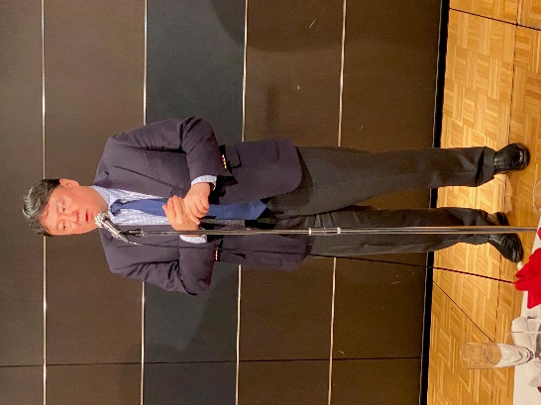

来賓　一社)東京表具経師内装文化協会会長　高橋晃一様

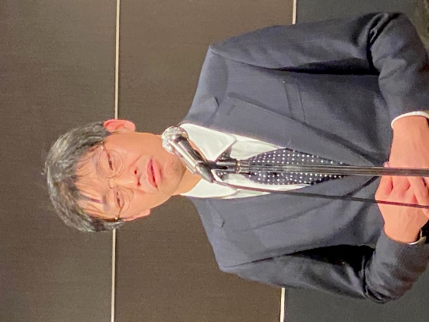

講演　インテリアファーム代表　網村真弓様

